../lynn/图片/lifukei4.gif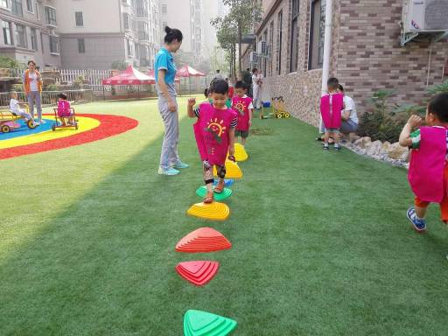**观 察 记 录**

../../Administrator/Application%20Data/Microsoft/lynn/图片/bg.gif../../Administrator/Application%20Data/Microsoft/lynn/图片/bg.gif **时间:2018.7.18 班级：米兰树班 记录：小豫**

1. **晨间情况:**

太阳当空照，花儿对我笑，小鸟说早早早，你为什么背上小书包，快看米兰宝贝们宝贝自己的小书包来上幼儿园啦！表扬：王思静、周世轩、高鼎新、王梓涵、陈睿繁等小朋友，都是勤劳的小蜜蜂哦，能够早早入园进行晨间活动，今天小豫带着宝贝们玩起了滑滑梯，下面就让我们一起来看看吧！

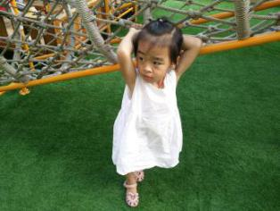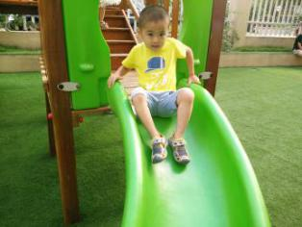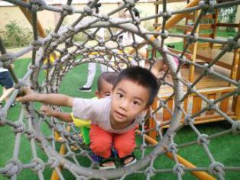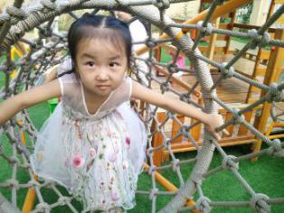

**二、整体情况：**

今天的营养早餐是：美味小馄饨、水煮鸡蛋；营养午餐是：冬瓜烧肉、炒三丝、排骨玉米汤、南瓜饭； 午点是：葡萄火龙果；营养晚餐是：老北京炸酱面、原味汤。

美味的早吃过后，宝贝们来到了餐后阅读区，今天们拿着书本，自己阅读起来，一本书看完后，宝贝们会非常有礼貌的跟旁边的小朋友交换呢！看来米兰宝贝们真的是越来越棒了哦！很快阅读时间结束了，到了今天的点名字环节，宝贝们依旧是大老虎声音的答到哦！接着到了今天的课程时间，今天小豫给宝贝带来了一节有趣的英语课，首先是跟宝贝们之间课堂问好，接着小豫带宝贝们复习了本学期所学习的英语儿歌，快看宝贝们唱的多好听啊，并且每一首也都记得非常清楚呢！接着又复习了本学期的英语单词，宝贝们的单词记得非常清楚哦！表扬：李梓墨、唐艺轩、周怡然、周世轩、刘潇蔓、许宸誌、井雨涵、宋依彤等宝贝哦！声音非常的洪亮了，复习完后，小豫又带宝贝们学习了两个新的单词(贺卡、康乃馨)，宝贝们都非常积极的跟着小豫认读哦！回家后宝贝们要记得复习哦，还有新的英语儿歌哦！下面就让我们一起来看看宝贝们的表现吧！

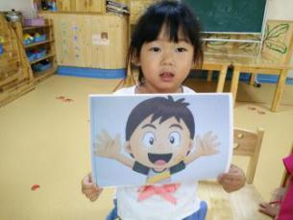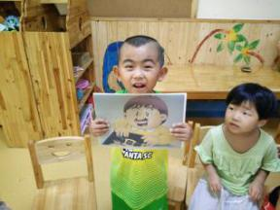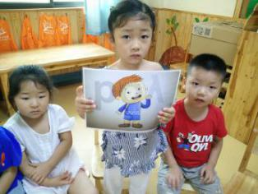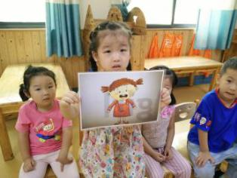

很开心到了今天才艺展示的环节了，本周才艺展示《自由发挥》，可以唱歌、跳舞、背唐诗、玩手指游戏等，让宝贝们扩散自己的思维想象力，展现最好的自己！下面有请今天的小明星们，他们分别是陈睿繁、井雨涵、周世轩、刘同洛、宋依彤、唐艺轩。宝贝们！下面让我们用热烈的掌声有请小明星们闪亮登场！小导演们准备啦！“灯光、摄像、打板！闪亮登场”今天欢欢邀请了李思彤宝贝来担当小主持人，宝贝的主持词记得很清楚哦，而且声音也很洪亮呢，希望宝贝继续保持哦！有请第一位小明星依依宝贝闪亮登场，宝贝给我们带来的是古诗《静夜思》，宝贝可能是有点紧张了，声音有点小，背诵的也有点不是很熟练，希望下次宝贝能够提前准备哦！下面有请第二位小明星希希宝贝闪亮登场，宝贝给我们带来的是歌曲《小燕子》，宝贝非常的自信，声音也很洪亮，掌声送给宝贝哦！希望宝贝继续加油呦！下面有请第三位小明星轩轩宝贝闪亮登场，宝贝给我们带来的是歌曲《小毛驴》，宝贝非常的自信，并且能够声音洪亮的完整唱下来，很棒哦，让我们把掌声送给宝贝把！下面有请第四位小明星同同宝贝闪亮登场，宝贝给我们带来的是歌曲《少林英雄》，宝贝的生非看哄亮，也非常的有自信，带动着台下的宝贝们跟着一起唱呢！下面有请第五位小明星依彤宝贝闪亮登场，宝贝给我们带来的是歌曲《宝贝宝贝》，宝贝的歌声非常的优美，并且能够把整首歌完整的唱下来，真的是非常棒哦！我们把热泪的掌声送给宝贝吧！下面有请最后位小明星糖糖宝贝闪亮登场，宝贝给我们带来的是歌曲《爱上幼儿园》，宝贝的吐词非常的清楚，能够把歌曲完整的唱下来，并且带动着暴力的下朋友一起唱，把大拇哥送给宝贝哦！今天的小明星都表现的非常的棒哦！让我们把热烈的掌声送给他们吧！希望明天才艺展示的宝贝也能够表现得棒棒的哦！

**三、教师寄语:**

**1、本周才艺展示的主题为《自由发挥》，周二才艺展示的小明星有：王浚泽、张子尧、许宸志、黄诗涵、李昀轩、刘潇蔓。请家长在家带宝贝提前练习准备哦！**

**非常感谢您对我们工作的支持与配合！**